- Objetivo
Establecer las directrices para el uso y administración del Portal de Gestión Humana, permitiendo a los usuarios con rol de Administrador gestionar usuarios, vacantes, documentos, notificaciones y configuraciones de seguridad de manera organizada, segura y controlada, garantizando la correcta administración de los procesos de selección y gestión del talento humano de la empresa.

- Alcance

Este manual aplica para todo el personal con rol de Administrador dentro del Portal de Gestión Humana. Cubre la totalidad de las funcionalidades disponibles en el panel administrativo, incluyendo la gestión de usuarios, vacantes, banco de hojas de vida, notificaciones, aplicaciones externas y configuraciones de seguridad.

- Definiciones

- Portal de Gestión Humana: Aplicación web empresarial diseñada para centralizar los procesos de selección, administración de personal y gestión documental.

- Panel Administrativo: Área restringida del portal a la que únicamente pueden acceder los usuarios con rol de "Administrador", donde se gestionan todos los módulos del sistema.

- Dashboard: Pantalla principal del panel administrativo que presenta accesos directos a las funcionalidades más utilizadas.

- CRUD: Sigla que representa las operaciones básicas de gestión: Crear (Create), Leer (Read), Actualizar (Update) y Eliminar (Delete).

- Vacante: Oferta de trabajo publicada en el portal para que candidatos externos o internos puedan postularse.

- Banco de Hojas de Vida (Banco HV): Repositorio centralizado de todos los documentos cargados al sistema, incluyendo hojas de vida de postulantes, certificados y archivos de usuarios registrados.

- Notificación: Mensaje interno enviado desde el panel administrativo hacia uno o varios usuarios del sistema, que puede incluir archivos adjuntos.

- 2FA (Autenticación de Dos Factores): Mecanismo de seguridad que requiere un código de verificación de 6 dígitos enviado al correo electrónico del usuario, además de la contraseña, para iniciar sesión.

- Token CSRF: Token de seguridad que protege los formularios del sistema contra ataques de falsificación de solicitudes entre sitios.

- Historial de Accesos: Registro detallado de todos los intentos de inicio de sesión (exitosos y fallidos) realizados en el sistema, incluyendo IP, dispositivo y navegador.

- Navbar (Barra de Navegación): Menú lateral ubicado a la izquierda del panel administrativo que permite navegar entre los diferentes módulos del sistema.

- Requisito de acceso

Para poder acceder al panel de administración, el usuario debe contar con lo siguiente:

- Cuenta activa en el sistema: El usuario debe estar registrado en la base de datos del portal con estado activo.

- Rol de Administrador: La cuenta debe tener asignado el rol "admin" o "administrador". Los usuarios con rol regular no pueden acceder al panel administrativo.

- Credenciales vigentes: Contar con un correo electrónico y contraseña válidos asociados a su cuenta.

- Conexión a la red: El equipo debe tener acceso a la red donde está alojado el portal (red interna o VPN si está fuera de la oficina).

- Navegador web compatible: Se recomienda utilizar Google Chrome, Mozilla Firefox o Microsoft Edge en sus versiones más recientes.

- Código 2FA (si aplica): Si la cuenta tiene activada la verificación en dos pasos, el usuario deberá tener acceso a su correo electrónico para recibir el código de 6 dígitos.

- Inicio de Sesión

Para ingresar al panel de administración, siga los siguientes pasos:

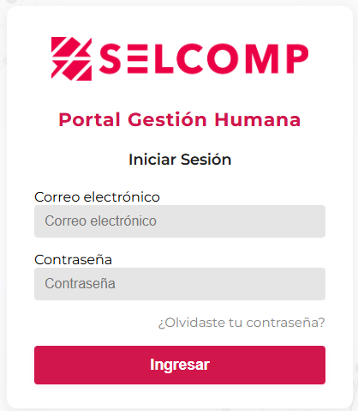
- Abra el navegador web e ingrese la dirección del portal. Se mostrará la pantalla de inicio de sesión.
- Ingrese su correo electrónico en el campo correspondiente.
- Ingrese su contraseña en el campo de contraseña.
- Ingrese su contraseña en el campo de contraseña.
- Si tiene activada la verificación en dos pasos (2FA), el sistema le redirigirá a una pantalla donde deberá ingresar el código de 6 dígitos que recibirá en su correo electrónico. El código expira en 5 minutos y tiene un máximo de 5 intentos.

Control de versión
# | Descripción | Elaboró | Revisó | Aprobó | Fecha
0 | Elaboración Inicial | Ricardo Hernández |  |  | 11-02-2026

